LA EXTENSIÓN DEL DOCUMENTO DEBE SER DE 2 A 4 PÁGINAS COMPLETAS, Y DEBE SEGUIR PUNTUALMENTE LAS INDICACIONES DE LA PLANTILLA PARA QUE SU CONTRIBUCIÓN SEA EVALUADA.
ELIMINE ESTA NOTA ANTES DE ENVIAR EL ARCHIVO A LA DIRECCIÓN simposio.cim7@upm.es, INDICANDO EN EL ASUNTO DEL CORREO ELECTRÓNICO: COMUNICACIÓN - NOMBRE DEL PARTICIPANTE.

TÍTULO DEL TRABAJO (Mayúsculas, Times New Roman 12 pt, negrita, centrado)
Nombre(s) Apellido(s)ª, Nombre(s) Apellidos(s)^{b}(Times New Roman 10 pt, cursiva, centrado)
ª Nombre de la Unidad o Departamento, Nombre de la Institución (Times New Roman 10 pt, centrado)
^{b} Nombre de la Unidad o Departamento, Nombre de la Institución (Times New Roman 10 pt, centrado)
emailautor@xxx.xx (correo institucional del autor de correspondencia, Times New Roman, 10 pt, centrado)

Resumen (Times New Roman 12 pt, negrita)
Este documento sirve de modelo para las comunicaciones relativas a los trabajos inscritos y presentados en el 7º Simposio de en Ciencia e Ingeniería de Materiales/2ª Reunión Iberoamericana en Materiales.
El resumen deberá consistir en un único párrafo de un máximo de 250 palabras, en el que se describa de forma concisa la contribución propuesta. (Times New Roman 12 pt, justificado).

Introducción (Times New Roman 12 pt, negrita)
Texto de introducción sobre el tema principal de la contribución. Utilice corchetes numerados para indicar las citas bibliográficas [1]. Incluya el objetivo del trabajo. (Times New Roman 12 pt, justificado)

Metodología (Times New Roman 12 pt, negrita)
Describa brevemente, los materiales, procedimientos, herramientas y equipos utilizados en el trabajo. (Times New Roman 12 pt, justificado). En el caso de emplear ecuaciones utilice el siguiente formato:
$PV=nRT$ (1)

Resultados (Times New Roman 12 pt, negrita)
Presente en esta sección sus resultados (Times New Roman 12 pt, justificado). Puede utilizar imágenes, con formatos de alta calidad y bajo peso, en línea con el texto y con la siguiente distribución:

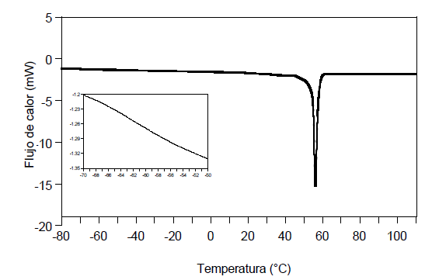 | Tabla 1. Descripción de la Tabla 1. (Times New Roman 10 pt, cursiva)
  Nombre columna | Nombre columna | Nombre columna
  Dato | Dato | Dato
  Dato | Dato | Dato
Figura 1. Descripción de la Figura 1. (Times New Roman 10 pt, cursiva)

Conclusiones (Times New Roman 12 pt, negrita)
Presente en esta sección sus conclusiones. (Times New Roman 12 pt, justificado)

Referencias (Times New Roman 12 pt, negrita)
- Nombre de los Autores, “Título del artículo, libro o sección del libro consultado”, Nombre de la revista o libro (cursiva), Vol. X, No. X, p. XX-XX, Año de la publicación. doi. (Times New Roman 10 pt, justificado)
- Por la extensión del DOCUMENTO, un número adecuado de referencias es de 8 a 10.

